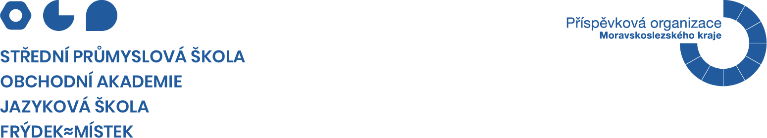

UP2U s.r.o.
DIČ: CZ14298741
Ohradní 1440/2a
140 00 Praha 4
IČ : 14298741
ve Frýdku-Místku, dne 22. 2. 2024

Objednáváme v rámci podpory leadershipu na škole:
- 30x manuál 7 návyků – základy (pro 12 h studentský seminář)
- 10x manuál 7 návyků (pro 24 h učitelský seminář)
- 1x licenci přístupu do portálu Leader in Me
Předpokládaná cena: 80 000,- Kč (bez DPH) dle CN ze dne: 21. 2. 2024
Fakturační údaje:
SPŠ, OA a JŠ, Frýdek-Místek
28. října 1598
73801 Frýdek-Místek
IČ: 00601381
Na faktuře uveďte:
„Fakturujeme vám za program Leader in Me organizovaný jako aktivitu projektu „Student startup for the 21st century“.

, ředitel

Akceptujeme objednávku: …………………………… ……………………………………..

Střední průmyslová škola, Obchodní akademie a Jazyková škola s právem státní jazykové zkoušky, Frýdek-Místek, p. o.
28. října 1598, 738 01 Frýdek-Místek
T: 558 406 111 • E: skola@pojfm.cz • W: www.pojfm.cz • IČ: 00601381 • ID datové schránky: hx7fqzk

